«Познавательное развитие»
Занятие по развитию речи и ознакомлению с окружающим.
Тема: «Пришла весна»
Цель: познакомить детей со временем года весна.
Задачи:
Познавательное развитие: знакомить детей с изменениями в природе, учить различать и называть признаки весны; развивать память, внимание, зрительное восприятие; воспитывать эстетические чувства и любовь к окружающей природе.
Речевое развитие: обогащать словарь детей существительными; совершенствовать умение слушать и слышать взрослого, понимать речь.

1 этап деятельности родителя:
Рассматривание картинок, «что такое весна» (Четко, простыми словами произносим ребенку, что изображено на картинке, объясняем «что такое весна», по каким признакам времени года начинается весна. Вступаем в диалог с ребенком, задаем вопросы: «Что делают ребята», «Какого цвета домик?», «Есть ли листики на деревьях?» и т.д )
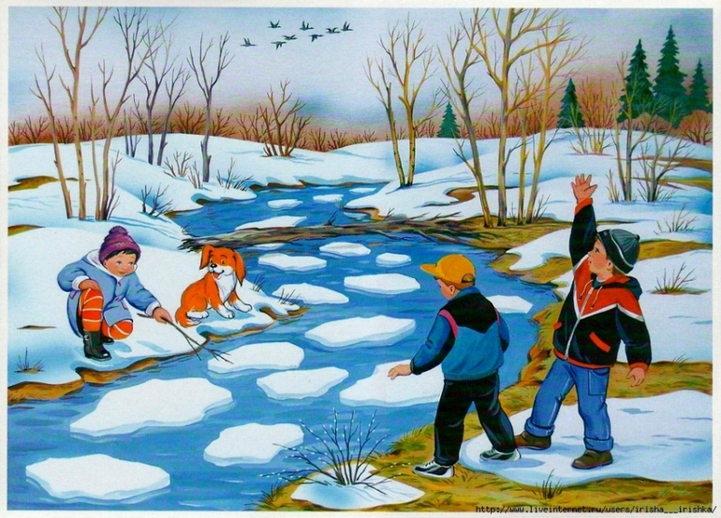
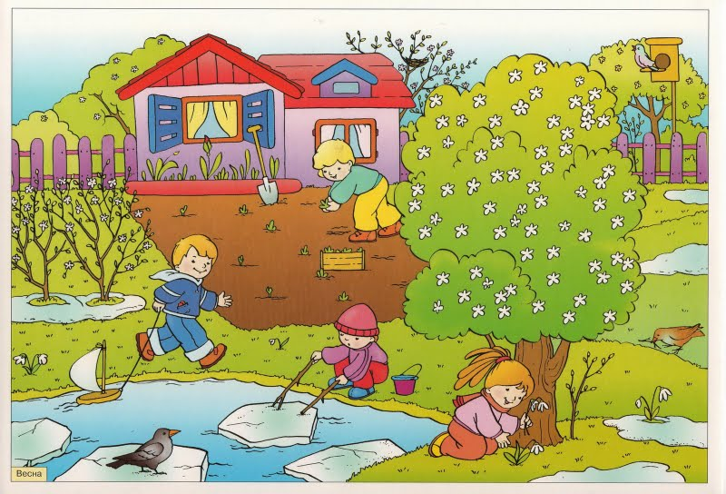

2 этап деятельности родителей:
Наступает весна и все детки любят гулять на свежем воздухе, но что бы отправиться на прогулку нужно одеться. Поиграем в игру и поможем ребяткам собраться гулять.

Дидактическая игра «Подбери одежду для прогулки» (Спросите ребенка, какую одежду нужно одеть ребяткам, если ребенок не говорящий жестами с объяснением проговорите, рукой ребенка, проводить виртуально от одежды к ребяткам)

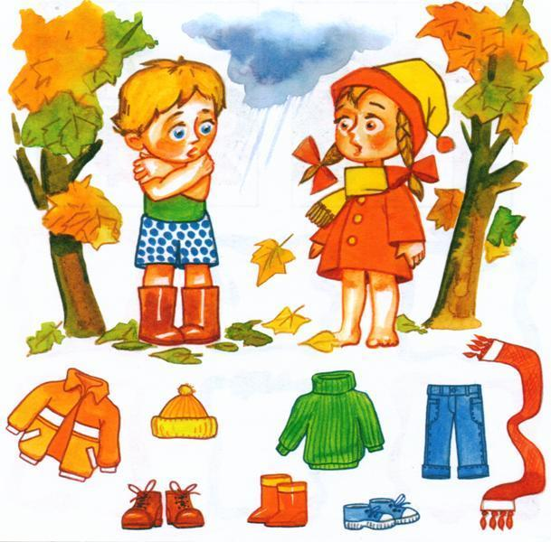
(Хвалите ребенка, проговаривайте какой он молодец, деткам очень нравится, когда говорят добрые слова)
3 этап деятельности родителей:
Физкультминутка (Со словами стихотворения имитируйте движения, подходящие по смыслу строчек, ребенок начнет активно повторять за вами движения)

Игра «Мы пойдем гулять»
Солнце стало припекать,
Мы пойдем скорей гулять.
Про колготки не забудем
И, конечно, про штаны.
А еще носки, сапожки
Надеваем мы на ножки.
Кофту, куртку, шапку,
Вот мы и в порядке!

